LEDAN Maxime

BLOUIN Maxime

COMBE Arthur

BLANCART Elisa

Projet S2 (Nom à trouver)

# Jalon 0 : livrable D0

Notre projet de semestre est un coffre-fort virtuel permettant de protéger ses mots de passes, nom d’utilisateur ou toutes autres données importantes.

Le logiciel est protégé par un mot de passe ainsi qu’une clé de cryptage afin de sécuriser au maximum les données enregistrées.

1. **Présentation des fonctionnalités**

Tout d’abord, le logiciel à son premier lancement demandera un mot de passe ainsi qu’une clé de cryptage que l’utilisateur devra entrer et retenir. Par la suite, le logiciel ouvrira à chaque lancement une fenêtre demandant le mot de passe ainsi que la clé de cryptage pour pouvoir accéder au contenu.

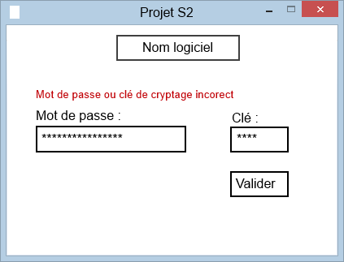

Voici le schéma d’interface lors du lancement du logiciel.

Une fois le mot de passe et la clé correctement entré, les données deviennent accessibles par diverses fonctionnalités présentes qui permettront la gestion des données. Il sera possible pour l’utilisateur d’entrer autant de mots de passes ou tout autres informations qu’il souhaite, de les trier sur différents niveau (par exemple créer plusieurs fichiers et les ranger dans plusieurs dossiers).

1. **Résultat final attendu**

Le rendu final du logiciel sera composé des fonctionnalités essentielles à son bon fonctionnement ainsi qu’à sécurité. Des fonctionnalités supplémentaires pourront être ajoutées uniquement si les principales sont terminées.

Les fonctionnalités principales sont donc :

* La sécurité du logiciel par le système de mot de passe et de clé de cryptage.
* La possibilité de changer son mot de passe et sa clé de cryptage
* La possibilité de créer, déplacer, ranger et supprimer des données.
* Un générateur aléatoire de mot de passe avec la possibilité de choisir divers options (exemple : le nombre de caractères, majuscules ou non, nombres etc…)

Schéma de l’interface modulable du logiciel pour la gestion des dossiers et des fichiers.

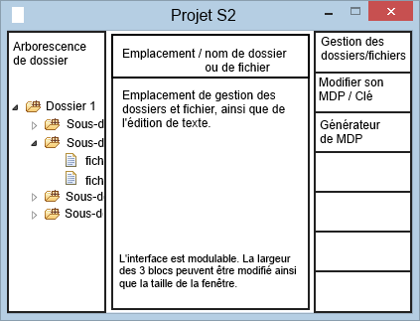

Le bloc de gauche est une arborescence des dossiers et fichiers existants.

Le bloc central affiche la liste des fichiers ou sous-dossiers présents dans le dossier sélectionné. Ou affiche l’éditeur de texte du fichier sélectionné.

Le bloc de droite est la barre de tâche permettant de sélectionner la fonctionnalité à utiliser.

L’interface peut varier en fonction de la fonctionnalité choisie. L’interface pour la modification de mot de passe sera composée du même bloc de droite mais que d’un seul autre bloc comprenant :

* La vérification du mot de passe et de la clé actuel
* L’écriture du nouveau mot de passe et la nouvelle clé
* La réécriture du nouveau mot de passe et la nouvelle clé
* Un bouton de validation

L’interface du générateur de mot de passe sera également constituée du même bloc de droite ainsi que d’un unique bloc contenant la liste des critères de génération à sélectionner, un bouton de génération aléatoire et un bouton d’enregistrement.

1. **Perspectives d’évolution**

Les perspectives d’évolutions du logiciel sont diverses. En effet, différents points peuvent être améliorés :

* La sécurité :
  + Amélioration du système de cryptage et de protection des données.
  + L’ajout d’une base de données.
  + Des fonctionnalités réseaux.
* L’interface :
  + Une plus grande liberté de modulation de l’interface pour l’utilisateur.
  + Une amélioration de l’aspect et de l’utilisation de l’interface.
* Les fonctionnalités :
  + Un ajout de fonctionnalités diverses pour faciliter la gestion des données.